Информационное сообщение
о проведении открытого аукциона на право заключения договора аренды земельного участка

Руководствуясь п.2 ст.3.3. Федерального закона от 25.10.2001 № 137-ФЗ «О введение в действие Земельного кодекса Российской Федерации», ст.ст.39.11, 39.12 Земельного кодекса РФ, Постановлением администрации Елизовского городского поселения на право заключения договора аренды земельного участка для строительства многоквартирного дома», Отдел имущественных отношений администрации Елизовского городского поселения объявляет о проведении открытого аукциона на право заключения договора аренды земельного участка для строительства многоквартирного дома.
Организатор торгов: Отдел имущественных отношений администрации Елизовского городского поселения , 684000, г. Елизово, ул. В.Кручины, д. 20, тел. 6-49-66,
Орган, принявший решение о проведении аукциона: Администрация Елизовского городского поселения, Постановление администрации Елизовского городского поселения от 08.06.2015 года № 407-п.
Форма аукциона: открытый по составу участников и по форме подачи заявок
Дата, время, место проведения аукциона: 20.07.2015 г., 10 час. 00 мин., по адресу: Камчатский край, г. Елизово, ул. В.Кручины, д. 20, кабинет 20.

ЛОТ № 1:
Предмет аукциона: право аренды земельного участка.
Местоположение земельного участка: Камчатский край, Елизовский р-н, г. Елизово
Площадь земельного участка: 2436 кв.м.
Категория земель: земли населенных пунктов.
Кадастровый номер: 41:05:0101001:9974.
Разрешенное использование: многоквартирные жилые дома
Параметры разрешенного строительства объекта капитального строительства: этажность от 5-9 этажей.
Обременений и ограничений нет.
Технические условия подключения объектов капитального строительства к сетям инженерно-технического обеспечения:
I. Технические условия на подключение объекта к системам водоснабжения и канализации:
1. При проектировании и строительстве объекта сохранить расстояние по горизонтали в свету согласно пункта п.12.35 СП 42.13330.2011 по 5 м в обе стороны от водопровода до фундаментов зданий и сооружений и по 3 м до канализации. Над сетями водопровода и канализации строения не возводить.
2. Для водоснабжения объекта необходимо запроектировать и выполнить:
2.1. Подключение к водопроводу d=100 мм, проложенному по ул.40 лет октября, в существующем водопроводном колодце ВК-1. Выполнить герметизацию мест прохода трубопровода через стенки колодца.
2.2. Вынос участка водопроводной сети d=100 мм от точки А до водопроводного колодца ВК-1 за пределы территории строительства объекта.
2.3. Водопровод расчетного сечения с запорной арматурой (шаровый кран, задвижка с обрезиненным клином, с невыдвижным штоком), подключить в колодце пункта 2.1. Водопровод проложить на глубину 2м (при использовании стальных труб руководствоваться ГОСТ 8732-78;при использовании полиэтилена - ГОСТ 18599-2001).
2.4.В случае использования стальных труб, при пересечении водопровода с электрическими сетями предусмотреть катодную защиту водопровода.
2.5. Флянец (резьбовое соединение) присоединительного патрубка в колодце пункта 2.1 будет являться границей балансовой принадлежности по водопроводу между филиалом «Елизовский» МУП «Петропавловский водоканал» и заказчиком. Колодец находится на обслуживании филиала «Елизовский» МУП «Петропавловский водоканал».
2.6. На вводе инженерных сетей проектируемого объекта произвести монтаж узла учета ХВС расчетного диаметра.
2.7. Гарантируемый свободный напор в точке подключения к городской сети водопровода – не менее 2,6 кгс/см².
3. В случае прокладки водопровода из полиэтиленовых труб, монтаж производить согласно СП 40-102-2000 «Проектирование и монтаж трубопроводов систем водоснабжения и канализации из полимерных материалов». Водопровод прокладывать с применением детекционной сигнальной ленты ЛСВ.
4. Для водоотведения объекта необходимо:
4.1. Запроектировать и выполнить присоединение к канализационному коллектору d=200 мм, проложенному по ул.40 лети Октября, в существующем канализационном колодце КК-1. Произвести герметизацию мест прохода трубопровода через трубопровода через стенки колодца.
4.2. Заказчик обязан не допускать сброс веществ, которые могут: засорять трубопроводы, колодцы, решетки или отлагаться на стенках трубопроводов, колодцев и других сооружениях систем канализации; оказывать разрушающее воздействие на материал трубопроводов, систем канализации; образовывать в канализационных сетях и сооружениях пожаровзрывоопасные и токсичные газопаровоздушные смеси; препятствовать биологической очистке сточных вод.
4.3. Состав и свойства вод, принимаемых в систему водоотведения, должны соответствовать требованиям пункта №114 «Правил холодного водоснабжения и водоотведения» от 29.07.2013 года №644.
4.4. Колодец пункта 4.1 является границей эксплуатационной ответственности по канализационным сетям между филиалом «Елизовский» МУП «Петропавловский водоканал» и заказчиком. Колодец находится на обслуживании филиала «Елизовский» МУП «Петропавловский водоканал».
4.5. На всех проектируемых и реконструируемых колодцах установить люки чугунные с запорным устройством согласно ГОСТ 3634-99.
5. Один экземпляр раздела проектной документации «Сведения об инженерном оборудовании, о сетях инженерно-технического обеспечения, содержание технических решений» передается на согласование в филиал «Елизовский» МУП «Петропавловский водоканал».
6.Отступления от технических условий, необходимость которых выявлена в процессе строительства, подлежат дополнительному согласованию с филиалом «Елизовский» МУП «Петропавловский водоканал».
7.Филиал «Елизовский» МУП «Петропавловский водоканал» заключает договора для надзора за строительством и приемкой производимых работ, подписания актов освидетельствовании проложенных участков сетей инженерно-технического обеспечения, актов на скрытые работы. Акты оформлять в соответствии с требованиями РД-11-02-2006. При необходимости на период строительства заключить временный договор на холодное водоснабжение с филиалом «Елизовский» МУП «Петропавловский водоканал».
8. В процессе строительства сетей холодного водоснабжения и водоотведения заказчик обязан обеспечить доступ представителей филиала «Елизовский» МУП «Петропавловский водоканал» для освидетельствования производимых работ, проверки выполнения заказчиком настоящих технических условий и составления актов на скрытые работы.
9. До начала подачи ресурсов заказчик должен получить разрешение филиала «Елизовский» МУП «Петропавловский водоканал» на присоединение, заключив договор на холодное водоснабжение и водоотведение.
10. До начала подачи ресурсов, созданные заказчиком водопроводные устройства и сооружения, по настоящим условиям подключения, согласно СНИП 3.05.04-85* подлежат промывке и дезинфекции за счет средств заказчика до получения результатов анализов качества воды, отвечающих санитарно-гигиеническим требованиям.
11. Врезки в действующие сети водопровода выполняет филиал «Елизовский» МУП «Петропавловский водоканал» за счет средств заказчика.
12. На построенные, на основании технических условий устройства, сети и сооружения заказчику-застройщику необходимо оформить технический паспорт.
13. Для получения справки о выполнении технических условий необходимо предоставить следующий комплект документов на построенные сети и сооружения:
- Акты на скрытые работы.
- Акт на гидравлические испытания безнапорного трубопровода на герметичность.
- Акт на гидравлические испытания напорного трубопровода на прочность и герметичность.
- Акт о проведении промывки и дезинфекции трубопроводов (сооружений) хозяйственно-питьевого водоснабжения. Протоколы качества воды.
- Акт приемки пожарных гидрантов
- Исполнительные схемы сетей водоснабжения, водоотведения и сооружений на них на топосъемке М 1:500 с нанесением отметок люков колодцев, верха трубы в колодце (для напорных трубопроводов), лотка трубы в колодце' (для безнапорных трубопроводов), диаметров и материала труб.
- Деталировки колодцев.
- Акты приемки водомерного узла.
- Копия платежных документов за использованную воду для гидравлических испытаний, промывки и дезинфекции трубопроводов, испытания пожарных гидрантов.
- Технический паспорт сетей водопровода и канализации.
- Свидетельство о государственной регистрации.
  - Срок действия настоящих технических условий 3 года с даты выдачи.
  - По окончании строительства представить в ПТО филиала «Елизовский» МУГ1 «Петропавловский водоканал» полный комплект исполнительной технической документации на построенные сети и сооружения водопровода в соответствии с пп 3.5, 4.17 СНиП 3.01.04-87 «Приемка в эксплуатацию законченных строительством объектов», а также по СНиП 3.05.04-85* «Наружные сети и сооружения водоснабжения и канализации».
  - Настоящие технические условия выданы на основании Постановления Правительства РФ от 13 февраля 2006 г. N 83, Федерального закона от 23 ноября 2009 г. N 261-ФЗ, Федерального закона от 7 декабря 2011 г. N 416-ФЗ, Градостроительного кодекса РФ от 29 декабря 2004 г. N 190-ФЗ, «Правил холодного водоснабжения и водоотведения» от 29 июля 2013 года № 644.
  - При невыполнении технических условий МУП «Петропавловский водоканал» производит отключение объекта в соответствии с Федеральным законом от 7 декабря 2011 г. N 416-ФЗ и оставляет за собой право обратиться в надзорный орган для привлечения к ответственности заказчика.
Приложения: 1. Схема подключения объекта к сетям водоснабжения и водоотведения.

2. Технические условия на установку прибора учета холодной воды.
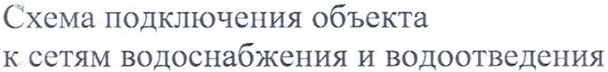
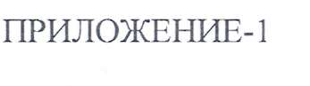
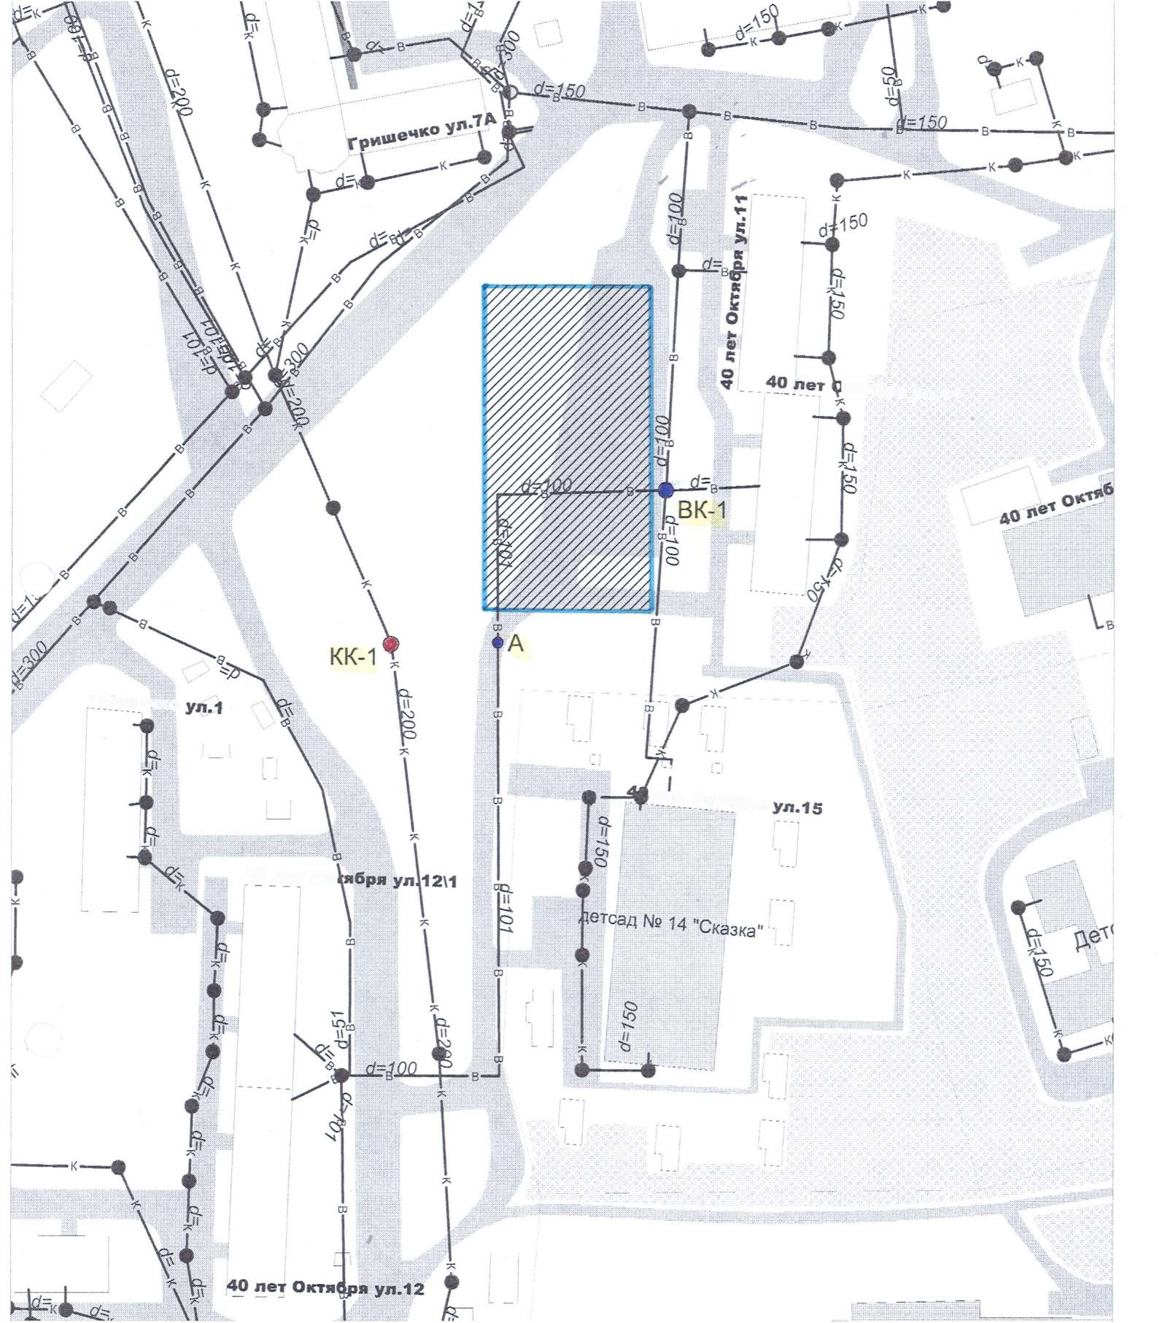

Гришечко
^{л}Рт Октября
'ктября yn.11

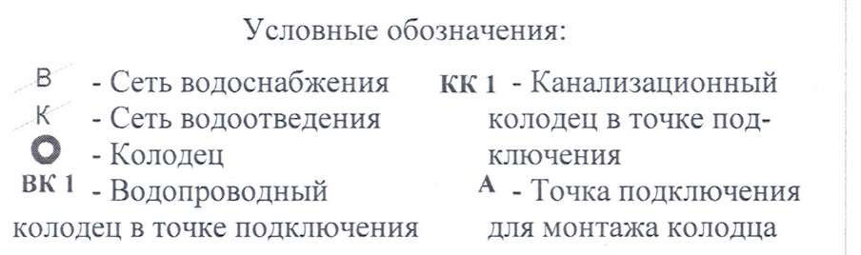

приложение-2

ТЕХНИЧЕСКИЕ УСЛОВИЯ
на установку прибора учёта холодной воды на объекте водопотребления: проектируемый многоквартирный жилой дом по адресу: г.Елизово, мкр. «Северо-Западный», поз. №12
1. Общая часть
- На всех вновь строящихся, реконструируемых и капитально-ремонтируемых зданиях и сооружениях должны устанавливаться приборы учёта потребления холодной воды.
- Для установки прибора учёта на вводе холодного водопровода должен быть оборудован водомерный узел. Узел учёта должен размещаться на сетях абонента, как правило, на границе эксплуатационной ответственности между гарантирующей организацией и абонентом. На трубопроводе ввода до прибора учёта (по ходу движения воды) не должно быть подключений и устройств для разбора воды.
- При наличии одного ввода водопровода в здание на узле учета холодной воды предусматривается обводная линия. Задвижка (вентиль) обводной лилии должна быть в закрытом положении и опломбирована представителями гарантирующей организации.
- Если объект имеет два и более ввода холодной воды, водомерные узлы оборудуются на каждом вводе. Для предотвращения противотока воды через систему внутреннего холодного водопровода на каждом вводе после водомерного узла устанавливаются обратные клапаны.
1.5.Для обеспечения заданного давления в системе водоснабжения здания следует предусмотреть установку регуляторов давления на вводе водопровода в здание.
- Проектирование, монтаж и эксплуатация водомерных узлов должны выполняться в ссоответствии е требованиями следующих нормативных документов:
- Правила организации коммерческого учета воды и сточных вод (утв. Постановлением Правительства РФ от 04.09.2013 г. №776);
- Свод правил СП 30.13330.2012 «Внутренний водопровод и канализация зданий»;
- паспортные данные конкретного типа прибора учёта.
- Проект узла учета предоставляется в филиал «Елизовский» МУП «Петропавловский водоканал» на согласование.
- Срок действия настоящих технических условий - 3 года.
2. Требования к выбору счётчиков
- Выбранный счётчик должен быть включен в Перечень средств измерений, внесённых в «Государственный реестр средств измерений, используемых для учёта объёмов отпущенной питьевой воды и принятых сточных вод»
- Для предотвращения воздействия магнитных нолей на счётный механизм, необходимо применять счётчик в антимагнитном исполнении.
- Для подключения счётчика к автоматизированным системам контроля потребления, рекомендуется применять счётчики со съёмными или стационарными датчиками электрических импульсов (для дистанционного снятия показаний).
- Диаметр условного прохода счётчика выбирается при условии, что среднечасовой (секундный) расход воды по объекту не должен превышать эксплуатационного (номинального) часового (секундного) расхода, указанного в паспорте счётчика;
- Счётчик должен быть поверен и опломбирован организацией, имеющей лицензию на этот вид деятельности. Рекомендуется применять счётчики с межповерочным интервалом не менее 6 лет.
- Для предотвращения неучтенного потребления холодной воды (несанкционированного вмешательства) у счётчика должны быть опломбированы: счётный механизм пломба завода- изготовителя, пломба ЦСМ: присоединительные элементы и вентиль (задвижка) на обводной линии-пломбы филиала «Елизовский» МУП «Петропавловский водоканал».
3. Требования к помещениям и местам установки водомерных узлов
- Водомерные узлы должны быть установлены в удобном для снятия показаний и обслуживания эксплуатационным персоналом месте, в сухом помещении с искусственным или естественным освещением и температурой воздуха не менее +5° С.
- Водомерный узел должен быть защищен от несанкционированного вмешательства.
- В помещении запрещается устройство транзитных трубопроводов, стояков и выпусков.
3.4. Помещение водомерного узла должно быть чистым, использование помещения водомерного узла для складирования, временного хранения и других целей запрещается. В помещении водомерного узла должен быть устроен отвод воды для опорожнения системы ХВС.

4. Требования к схеме установки прибора учета и иных компонентов узла учета.
С учётом вышеизложенных требований, на объекте: проектируемый многоквартирный жилой дом, по адресу: г.Елизово, мкр. «Северо-Западный», поз. №12, в составе водомерного узла должны быть:
- счётчик (расходомер): рекомендуемый типоразмер счетчика - Ду-32 мм;
- фильтр тонкой очистки, установленный между первым вентилем и водосчётчиком;
- вентиля (шаровые краны): перед счётчиком на вводе, после счётчика и на обводной линии;
- обратный клапан, установленный после счетчика;
- прямые участки трубопроводов с каждой стороны счетчика в соответствии с паспортом;
- манометр, а также сбросной крап (монтаж после прибора учета);
- паспорт ни устанавливаемый прибор учета.

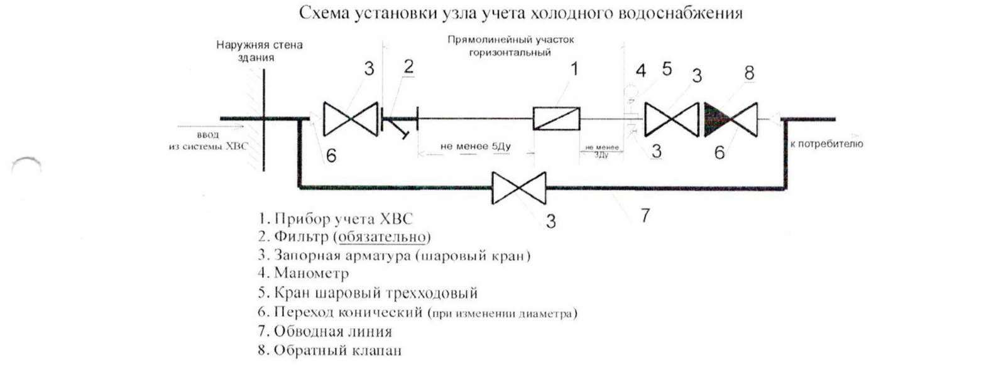

II. Технические условия на подключение объекта к сетям теплоснабжения.
- Источник теплоснабжения: от реконструируемой газовой котельной №4 (Концессионное соглашение от 28.04.2012 г. между ОАО «Камчатскэнерго» и администрацией ЕГП).
- Точка присоединения: Существующая теплофикационная камера ТК-45 (трубопроводы отопления 2Ду-200, Ду-125/80 ГВС), согласно прилагаемой схеме.
- Разрешенный максимум теплопотребления: 0,195 Гкал/ч, в том числе: Qoв~ 0,0778 Гкал/ч, Q_{r}._{B}._{M}.ч.~ 0,096 Гкал/ч, без учета потерь тепла в сетях.
- Схема присоединения системы ГВС: непосредственно к сетям ГВС котельной № 4.
- Максимальный расчетный расход теплоносителя: 4,716 т/ч, в том числе: на (OB): G₀b = 3,112 т/ч, G, _{в м м} ~ 1,6 т/ч.
без учета потерь теплоты в тепловых сетях.
- Расчетный температурный график:
а) на отопление (вентиляцию) 95/70 °С.
б) на ГВС 60 °С.
1.6.1 Расчётные температуры наружного воздуха для проектирования:
- на отопление (вентиляцию) -25 ° С.
- Требования к прокладке трубопроводов и прочие условия Выполнить проект:
- Тепловых сетей отопления от существующей ТК-45 до индивидуального теплового пункта объекта (до ИТП и узла учета тепловой энергии и теплоносителя - далее узел учета; см. пункт 1.7.2) в соответствии с требованиями СНиП 41-02-2003 «Тепловые сети».
- Способ прокладки, диаметры трубопроводов определить проектом. Изоляцию трубопроводов выполнить из современных теплоизоляционных материалов (скорлупами из полиуретана).
- Индивидуального теплового пункта (ИТП) в соответствии с требованиями СНиП 41-02-2003 и СГ141-101-95 «Проектирование тепловых пунктов».
- Проект внутренней системы отопления выполнить в соответствии с требованиями действующих СНиП, СП, ГОСТ. Проектом подтвердить тепловую нагрузку (см. пункт 1.3). При изменении запрашиваемой нагрузки в большую сторону - получить новые технические условия.
- Стояки отопления должны быть оборудованы запорной и спускной арматурой. Узлы ГВС должны быть оборудованы авторегуляторами и увязаны с динамическим и статическим давлением согласно пункту 1.17.
- Получить согласование по проекту:
- В отделе архитектуры администрации Елизовского муниципального района.
- В филиале ОАО «Камчатскэнерго» Коммунальная энергетика (проект в целом), тел. 201-946. Проект на согласование представлять совместно с заключениями технических экспертиз.
  - Для подключения объекта, необходимо:
- В существующей ТК-45 на своих трубопроводах установить:
- Отключающую стальную шаровую фланцевую арматуру с ответными фланцами на Ру > 16кгс/см~.
- Штуцера со стальной арматурой на Ру > 16кгс/см² для выпуска воздуха (спуска воды).
- Штуцера со стальной арматурой на Ру > 16кгс/см² под манометры «до» и «после» отключающей арматуры, гильзы под термометры «после» отключающей арматуры.
- Выполнить прокладку тепловых сетей в четырёхтрубном исполнении (отопление, ЦГВС) от существующей ТК-45 до проектируемого здания жилого дома_(поз. 12) в соответствии с согласованным проектом. Во всех высших и низших точках трубопроводов тепловых сетей установить стальную арматуру на Ру > 16 кгс/см² для спуска воды и выпуска воздуха. При спуске воды обеспечить не затопляемость прилегающей территории и зданий.
  - Выполнить монтаж узла учета тепловой энергии и теплоносителя в соответствии с проектными нагрузками.
1.11.Требования к организации учета тепловой энергии и теплоносителей.
Для учета тепловой энергии и теплоносителя выполнить проект коммерческого узла учета согласно ГОСТу на оформление рабочего проекта узла учета тепловой энергии и теплоносителя отдельной книгой в составе проекта и представить его на согласование в филиал Коммунальная энергетика ОАО «Камчатскэнерго» одновременно с общим проектом.
Проект узла учета должен содержать:
- план здания с указанием ввода теплотрассы, места установки узла учета, тепловычислителя, теплового узла;
- монтажный чертеж узла учета теплоносителя;
- схему электрических соединений и внешних подводок;
- чертежи нестандартных участков и элементов;
- чертежи метрологических участков;
- схему заземления;
- расходы теплоты, теплоносителя (для ГВС максимально-часовые и среднечасовые), температурный график, обоснование выбора расходомеров, гидравлические потери;
- требования к метрологическим характеристикам приборов учета согласно «Правилам коммерческого учета» 2013 г.», спецификацию оборудования и т.д.;
- обеспечить считывание текущих и архивных данных с тепловычислителя посредством модемной GSM связи;
- с целью увеличения срока службы приборов заключить договоры на установку и обслуживание приборов учета узла учета с организациями, имеющими лицензии на установку и эксплуатацию данных приборов.
Рекомендуем к установке тепловычислитель марки «СПТ» ЗАО НПФ «Логика», марку расходомеров - ВЭПС ПБ-2, ПРЭМ, ВСТ. Длину прямых участков трубопроводов принять до счетчика 10Ду, после счетчика -5Ду.
  - Монтаж узла учета производить под техническим надзором отделения «Теплоэнерго» филиала ОАО «Камчатскэнерго» Коммунальная энергетика. Вызов представителя по телефону 8(41531) 2-11-77 (Тепловая инспекция отделения «Теплоэнерго»).
  - Заявку на допуск в эксплуатацию узла учета направлять в письменном виде в филиал ОАО «Камчатскэнерго» Коммунальная энергетика на имя главного инженера. Допуск (недопуск) оформляется с составлением соответствующего акта в 3-х экземплярах в присутствии заказчика и представителя монтажной организации. Один экземпляр Акта передается в Теплосбыт для принятия узла учета тепловой энергии и теплоносителя на коммерческий учет.
  - Допуск узла учета тепловой энергии и теплоносителя в качестве коммерческого осуществляется представителем Тепловой инспекции с составлением соответствующего акта в 2-х экземплярах. Вызов представителя Тепловой инспекции отделения «Теплоэнерго» осуществляется по заявке, контактный телефон т. 8(41531)2-11-77.
  - Все ответвления к системам теплопотребления и врезки, способствующие неучтенному разбору теплоносителя - запрещаются.
  - Требования к диспетчерской связи.
Обеспечить считывание текущих и архивных данных с теплосчетчика посредством GSM связи в соответствии с общегородской программой дистанционного снятия показаний.
  - Пределы возможных колебаний давления (в том числе статического) в наружных тепловых сетях отопления, от воздействия которых должны предусматриваться защитные мероприятия при проектировании систем теплопотребления и тепловые сети:
- располагаемый напор: ~ 22,94 м.в.ст.
- отметка напора в обратном трубопроводе: 23,53 м.в.ст _
- отметка линии статического давления: 30,00 м.в.ст
Примечание. Напоры указаны в соответствии с гидравлическим расчётом тепловой сети.
2. Условия присоединения.
2.1. Граница разграничения балансовой принадлежности тепловых сетей и теплового оборудования, а
также ответственности сторон за их техническое состояние и обслуживание устанавливается в ТК - 45
(см. пункт 1.2) согласно прилагаемой схеме.
3. Общие условия.
- Проект теплоснабжения должен быть разработан в соответствии с действующими строительными нормами и правилами (СНиП). Монтаж всех систем теплоснабжения выполнить в соответствии с согласованным проектом.
- Строительство и монтаж должны вестись под техническим надзором отделения «Теплоэнерго» филиала ОАО «Камчатскэнерго» Коммунальная энергетика т. 8-(41531) 2-11-77.
- Врезку трубопроводов в точке присоединения в существующие тепловые сети выполнить в период остановки котельной. При необходимости спуска воды для выполнения врезок количество спущенной воды оплатить по акту, подписанному начальником 2 энергорайона С.В. Кошманом (т. 89140294332).
- Общестроительные работы по устройству теплотрассы, а также смонтированные трубопроводы тепловых сетей, поэтапно предъявить представителю отделения «Теплоэнерго» филиала ОАО «Камчатскэнерго» Коммунальная энергетика для освидетельствования, промывки, гидравлического испытания на прочность и плотность с подписанием соответствующих актов и исполнительной документации.
Строительные работы должны проводиться в соответствии с:
- «Правилами технической эксплуатации тепловых энергоустановок, 2003 г.»;
- «Типовой Инструкцией по технической эксплуатации систем транспорта и распределения тепловой энергии», РД-153-34.0-20-507-98;
- «Типовой Инструкцией по технич. эксплуатации тепловых сетей коммунального теплоснабжения» 2001;
- СНиП 3.05.03-85 «Тепловые сети»;
- СНиП 3.01.04-87 «Приемка в эксплуатацию законченных строительством объектов»;
- «Порядком организации работ по выдаче разрешений на допуск в эксплуатацию энергоустановок», утвержденных Приказом Федеральной службы по экологическому, технологическому и атомному надзору от 07 апреля 2008г. № 212.
- Вызов представителя: контактный телефон т. 8(41531) 2-11 -77 - начальник тепловой инспекции Балан А.В.
- Приемку узла учета в эксплуатацию и на коммерческий учет производить согласно прилагаемой заявке.
Приложение: Схема на 1 л. в 1 экз.
Примечание: Данные технические условия выданы для подготовки градостроительного плана земельного участка в соответствии с Постановлением Правительства РФ от 13.02.2006 № 83 (ред. от 23.08.2014) «Об утверждении Правил определения и предоставления технических условий объекта капитального строительства к сетям инженерно-технического обеспечения и Правил подключения объекта капитального строительства к сетям инженерно-технического обеспечения».

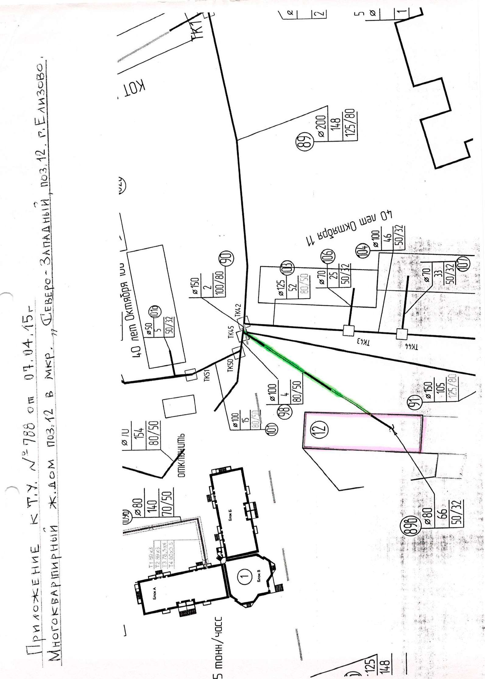
Ш.Предварительные мероприятия необходимые для подключения объекта к электрическим сетям ОАО «Камчатскэнерго»:
Необходимо выполнить строительство ЛЭП до 1 кВ расчетного сечения от разных секций РУ-0,4 кВ ТП-34 до границ участка заявителя;
Электроснабжение объекта осуществить по ЛЭП до 1кВ расчетного сечения от разных секций РУ-0,4
кВ ТП-34.
Размер платы за технологическое присоединение к распределительным сетям ОАО «Камчатскэнерго» энергопринимающих устройств потребителей на 2015 год утвержден с инвестиционной составляющей и рассчитывается в соответствии с Постановлением РСТиЦ Камчатского края от 18.12.2014 №569.
Данные мероприятия являются предварительными и могут быть изменены после подачи заявки на технологическое присоединение.
В соответствии с Постановлением Правительства РФ № 861 от 27.12.2004 года выполнение мероприятий необходимых для подключения объекта до границ участка заявителя (в том числе и разработка проекта) осуществляется силами Сетевой Организации.
Для присоединения данного объекта, в соответствии с Постановлением Правительства РФ № 861 от 27.12.2004 г. «Правила технологического присоединения энергопринимающих устройств потребителей электрической энергии, объектов по производству электрической энергии, а также объектов электросетевого хозяйства, принадлежащих сетевым организациям или иным лицам, к электрическим сетям», собственнику объекта необходимо заключить договор на технологическое присоединение.
Предварительные условия выданы 20.05.2015 г.

Начальная цена аренды земельного участка 255 040,98 рублей (Двести пятьдесят пять тысяч сорок рублей 00 копеек) в год.
Шаг аукциона 5100,82 рублей (Пять тысяч сто рублей 82 копейки).
Размер задатка: 51 008,20 рублей (Пятьдесят одна тысяча рублей 20 копеек).
Претендент на участие в аукционе вносит задаток на счет Арендодателя по следующим реквизитам: УФК по Камчатскому краю (Отдел имущественных отношений администрации Елизовского городского поселения, л/с 05383009090 р/счет 40302810500003000035 в ГРКЦ ГУ Банка России по Камчатскому краю, БИК 043002001, ИНН 4105035047, КПП 410501001, ОКТМО 30607101.
Задаток должен поступить на счет организатора аукциона до 13 июля 2015 года.
Срок аренды 10 лет.
Срок подачи заявок устанавливается с 8ч.30 минут 18.06.2015 года до 10часов 00 минут 15 июля 2015 года. Ежедневно с понедельника по четверг с 8ч.30м.до 18ч.30м, перерыв на обед с 12ч.30 м. до 14 ч.00 минут. В пятницу с 8ч.30м. до 15ч.00м., перерыв на обед с 12ч.30 минут до 13 ч.00 минут. Суббота и воскресенье выходной. Заявки принимаются по адресу: г. Елизово, ул.В.Кручины, д. 20, каб.13.
Для участия в торгах претендент представляет организатору торгов (лично или через своего представителя) следующие документы:
1) заявка на участие в аукционе по установленной в извещении форме с указанием банковских реквизитов счета для возврата задатка;
2) копии документов, удостоверяющих личность (для граждан)
3) надлежащим образом заверенный перевод на русский язык документов о государственной регистрации юридического лица в соответствии с законодательством иностранного государства в случае, если заявителем является иностранное юридическое лицо
4) документы, подтверждающие внесение задатка;
Один заявитель вправе подать только одну заявку на участие в торгах. Заявка с прилагаемыми к ней документами регистрируется организатором торгов в журнале регистрации заявок с присвоением каждой заявке номера с указанием даты и времени подачи документов. На заявке организатором торгов делается отметка о принятии заявки с указанием номера, даты и времени подачи документов.
Заявка на участие в аукционе, поступившая по истечении срока ее приема, возвращается в день ее поступления заявителю.
Заявитель не допускается к участию в аукционе по следующим основаниям:
- непредставление указанных в настоящем информационном сообщении необходимых для участия в аукционе документов или представление недостоверных сведений;
- непоступление задатка на счет, указанный в настоящем сообщении о проведение аукциона, на дату рассмотрения заявок на участие в аукционе;
- заявка подана лицом, которое в соответствии с действующим законодательством Российской Федерации не имеет права быть участником данного аукциона или приобрести земельный участок в аренду;
- наличие сведений о заявителе, об учредителях (участниках), о членах коллегиальных органов заявителя, лицах, исполняющих функции единоличного исполнительного органа заявителя, являющегося юридическим лицом, предусмотренным в реестре недобросовестных участников аукциона.
Заявителям, не допущенным к участию в аукционе, задаток возвращается в течение трех рабочих дней со дня оформления протокола приема заявок на участие в аукционе.
Заявитель имеет право отозвать принятую организатором аукциона заявку до дня окончания срока приема заявок, уведомив об этом в письменной форме организатора аукциона. Организатор аукциона возвращает внесенный задаток заявителю в течение трех рабочих дней со дня поступления уведомления об отзыве заявки. В случае отзыва заявки заявителем позднее дня окончания срока приемки заявок задаток возвращается в порядке, предусмотренном для участников аукциона.
Подведение итогов приема заявок и определение участников аукциона состоится 15.07.2013 г. в 10-00 адресу: г. Елизово, ул. В.Кручины, д.20, каб. 20.

Торги проводятся в указанном в извещении о проведении торгов месте, в соответствующие день и час.

Аукцион, открытый по форме подачи предложений о цене или размере арендной платы, производится в следующем порядке:

б) аукцион ведет аукционист;

в) аукцион начинается с оглашения аукционистом наименования, основных характеристик и начального размера арендной платы, «шага аукциона» и порядка проведения аукциона;

г) участникам аукциона выдаются пронумерованные билеты, которые они поднимают после оглашения аукционистом начального размера арендной платы и каждой очередной цены или размера арендной платы в случае, если готовы заключить договор аренды в соответствии с этой ценой или размером арендной платы;

д) каждую последующую цену или размер арендной платы аукционист назначает путем увеличения размера арендной платы на «шаг аукциона», шаг аукциона устанавливается в размере 3 % начального размера арендной платы и не изменяется в течении всего аукциона. После объявления очередной размера арендной платы аукционист называет номер билета участника аукциона, который первым поднял билет, и указывает на этого участника аукциона. Затем аукционист называет следующую цену или размер арендной платы в соответствии с «шагом аукциона».

е) при отсутствии участников, готовых заключить договор аренды в соответствии с названной аукционистом ценой или размером арендной платы, аукционист повторяет эту цену или размер арендной платы 3 раза. Если после троекратного оглашения очередной цены или размера арендной платы ни один из участников аукциона не поднял билет, аукцион завершается. Победителем аукциона признается тот участник аукциона, номер билета которого был назван аукционистом последним

ж) по завершению аукциона аукционист объявляет о продаже права на заключение договора его аренды, называет размер арендной платы и номер билета победителя аукциона

Протокол об итогах аукциона, подписанный аукционистом и уполномоченным представителем продавца, является документом, удостоверяющим право победителя на заключение договора аренды земельного участка.
Победителем аукциона признается претендент, предложивший на торгах наибольшую цену за ЛОТ.
В случае признания Участника победителем аукциона сумма задатка засчитывается в счет платежа.
При уклонении или отказе победителя аукциона от подписания договора аренды земельного участка, задаток не возвращается.
Участникам аукциона, участвовавшим в торгах, но не победившим в них, сумма задатка возвращается в течение трех рабочих дней со дня подписания протокола о результатах аукциона.
Результаты аукциона оформляются протоколом, который подписывается организатором аукциона, аукционной комиссией и победителем в день его проведения. Протокол аукциона составляется в двух экземплярах, один из которых передается победителю аукциона, второй остается у продавца.
Протокол о результатах аукциона является основанием для заключения договора аренды с победителем аукциона.
Договор подлежит заключению в срок не ранее 10 дней со дня размещения информации о результатах аукциона на официальном сайте.
Организатор аукциона вправе отказаться от проведения торгов в сроки предусмотренные гражданским законодательством Российской Федерации, о чем он извещает участников аукциона не позднее 3 дней со дня принятия данного решения и возвращает внесенные ими задатки.
По вопросам порядка осмотра земельного участка необходимо обращаться в Управление архитектуры и градостроительства администрации Елизовского городского поселения, тел (841531)7-30-11. Справки по тел. - (841531) 6-49-66

Начальник Отдела Е.С. Краснобаева

ДОГОВОР № _______
аренды земельного участка

г.Елизово | «___»______201__г.

Отдел имущественных отношений Администрации Елизовского городского поселения в лице начальника Отдела имущественных отношений администрации Елизовского городского поселения Краснобаевой Екатерины Станиславовны, действующей на основании Положения об Отделе, именуемое в дальнейшем «Арендодатель», с одной стороны и ______________________________________________________________________________ в лице ________________________________________________________________________________ действующего на основании __________________________________, адрес: ________________________________________________________________________________ именуемый(ая) в дальнейшем «Арендатор», с другой стороны, совместно именуемые «Стороны», заключили настоящий договор о нижеследующем:
1. Предмет договора
1.1. По настоящему договору «Арендодатель» обязуется предоставить во временное пользование «Арендатору» земельный участок:
Категория земель: земли населенных пунктов
Кадастровый номер: 41:05:0101001:9974
Местоположение: Камчатский край, Елизовский р-н, г.Елизово
Площадь участка: 2436 кв.м.
Разрешенное использование: многоквартирные жилые дома
Целевое назначение: для строительства многоквартирного дома

1.2. Сдача в аренду земельного участка не влечет передачу права собственности на него.
1.3. За пределами обязательств по настоящему договору «Арендатор» полностью свободен в своей деятельности.
1.4. Неотделимые улучшения арендуемого земельного участка производятся «Арендатором» только с письменного разрешения «Арендодателя». Стоимость таких улучшений не возмещается по истечению срока аренды.
1.5. «Арендодатель» гарантирует, что объект аренды не обременен правами и претензиями третьих лиц, о которых «Арендодатель» не мог не знать. «Арендодатель» берет на себя урегулирование любых претензий третьих лиц, предъявляющих какие-либо законные права на объект аренды.
1.6. Если состояние возвращаемого земельного участка по окончании срока договора хуже предусмотренного этим договором, то «Арендатор» возмещает «Арендодателю» причиненный ущерб в соответствии с действующим законодательством РФ.
2. Порядок передачи земельного участка
2.1. «Арендодатель» передает земельный участок «Арендатору» при подписании настоящего договора в состоянии, пригодном для использования в целях, указанных в п.1.1. настоящего договора. Данный пункт имеет силу передаточного акта.
3. Срок действия договора
3.1. Настоящий договор подлежит государственной регистрации, вступает в силу с момента его регистрации в Едином государственном реестре прав на недвижимое имущество и сделок с ним.
3.2. Срок аренды земельного участка устанавливается 10 лет/года.

4. Пользование земельным участком и его содержание
4.1. «Арендатор» обязан пользоваться земельным участком в соответствии с настоящим договором.
4.2. «Арендатор» не вправе без письменного разрешения «Арендодателя» и согласования соответствующих служб производить застройку предоставленного в аренду земельного участка.
4.3. «Арендатор» обязан поддерживать арендуемый земельный участок в надлежащем состоянии, не допуская ухудшения его состояния, и осуществлять в процессе хозяйственной деятельности производственный земельный контроль над данным участком.
4.4. «Арендатор» или лицо, уполномоченное им, обязан предоставлять сведения о результатах производственного земельного контроля «Арендодателю».
5. Платежи и расчеты по договору
5.1. Размер арендной платы устанавливается согласно протоколу результатов аукциона по продаже права на заключение договора аренды земельного участка от ____________ № _____ в размере ________ ( ) рублей в год.
5.2. Внесенный «Арендатором» задаток в размере __________ () рублей засчитывается в счет арендной платы по договору.
5.3. Арендная плата вносится ежеквартально не позднее 5-го числа 1-го месяца от начала текущего квартала, на р/с УФК по Камчатскому краю:
5.4. В случае невнесения платежей в размерах и в сроки, установленные п.5.1., п.5.3. настоящего Договора, «Арендатор» несет ответственность в порядке п.7.1. Договора. В период действия настоящего Договора суммы, вносимые в счет исполнения по обязательствам, в первую очередь направляются на погашение пени.
5.5. Сверка произведенных платежей по арендной плате производится по истечении года с момента предоставления земельного участка в аренду и далее ежегодно не позднее 25 числа первого месяца, следующего за отчетным периодом. Для проведения сверки «Арендатор» обязан обратиться к «Арендодателю». Результат сверки оформляется соответствующим актом.
6. Обязанности сторон
6.1. «Арендодатель» обязуется:
6.1.1. В случае принятия решения об использовании земельного участка в целях, не связанных с арендой, предупредить «Арендатора» за три месяца до истечения срока действия договора аренды о его прекращении.
6.1.2. При допущении «Арендатором» существенных нарушений условий договора аренды, предложить «Арендатору» в течение месяца устранить данные нарушения и предупредить о возможности прекращения договора.
6.2. «Арендатор» обязуется:
6.2.1. В 15-дневный срок со дня подписания договора занять сдаваемый в аренду земельный участок.
6.2.2. Использовать земельный участок исключительно по прямому назначению, указанному в п.1.1. настоящего договора. Неиспользование земельного участка не является основанием для освобождения «Арендатора» от арендной платы.
6.2.3. Уплачивать в размере и на условиях, установленных Договором, арендную плату.
6.2.4. Содержать арендуемый земельный участок в образцовом санитарном состоянии и благоустраивать прилегающую территорию за счет собственных средств.
6.2.5. Произвести благоустройство прилегающей территории, обеспечить представителю "Арендодателя" беспрепятственный доступ на земельный участок для осмотра и проверки содержания, эксплуатации земельного участка и соблюдения условий договора.
6.2.6. Не сдавать арендуемый земельный участок как в целом, так и частично в субаренду без письменного разрешения "Арендодателя".
6.2.7. По истечении срока договора, а также при досрочном его прекращении передать «Арендодателю» все произведенные на арендуемом земельном участке улучшения, согласованные с «Арендодателем», составляющие принадлежность земельного участка и неотделимые без вреда для земельного участка.
6.2.8. В случае принятия решения о прекращении договорных отношений в связи с истечением срока действия договора аренды, за три месяца предупредить «Арендодателя» в письменной форме об освобождении земельного участка.
6.2.9. В 10-дневный срок после окончания договорных отношений продлить договор аренды на новый срок или передать арендуемый земельный участок «Арендодателю» по передаточному акту в состоянии, не хуже первоначального.
6.2.10. Использование недр и других природных ресурсов при аренде земельного участка ведется в порядке, установленном законодательством.
6.2.11. В случае передачи (продажи) строения или его части, расположенных на арендуемом земельном участке, другому юридическому или физическому лицу или использования этого имущества в качестве взноса в уставный фонд в срок не позднее 30 календарных дней до совершения сделки уведомлять «Арендодателя» в письменной форме об этом, ходатайствовать перед ним о внесении изменений в настоящий договор с последующей регистрацией по месту нахождения земельного участка в соответствии с действующим законодательством.
6.2.12. Не позднее трех месяцев с момента подписания настоящего договора зарегистрировать его в органах, осуществляющих государственную регистрацию прав на недвижимое имущество и сделок с ним. Расходы по государственной регистрации договора аренды земельного участка являются обязанностью «Арендатора».
6.2.13. Не позднее одного месяца с момента государственной регистрации настоящего договора представить его экземпляр со штампом о государственной регистрации «Арендодателю».
6.2.14. При возникновении претензий третьих лиц, предъявляющих какие - либо законные права на предмет договора, в течение 10 дней уведомлять об этом «Арендодателя». При необходимости рассмотрения дела в суде – привлекать «Арендодателя» для участия в судебном процессе.
6.2.15. В течение первого квартала произвести расчет арендой платы у «Арендодателя» на текущий год.
6.2.16. Выполнять в полном объеме все свои обязательства, предусмотренные в других статьях настоящего Договора.
7. Ответственность сторон и порядок разрешения споров
7.1. В случае невнесения «Арендатором» платежей в сроки, установленные настоящим договором, начисляются пени по 0,1% в день с просроченной суммы на каждый день просрочки.
7.2. В случае нарушения сроков возврата имущества, установленных п.6.2.9. настоящего договора, Арендатор уплачивает арендную плату в срок, установленный п.5.3. настоящего договора, а также неустойку в размере 0,1% в день с просроченной суммы на каждый день просрочки.
7.3. В случае неисполнения обязанностей, установленных п.п. 6.2.12., 6.2.13. настоящего договора, «Арендатор» уплачивает штрафную неустойку в размере 1000 рублей за каждый месяц просрочки.
7.4. В случае неисполнения обязанностей, установленных п. 6.2.12. настоящего договора, в течение 6 месяцев с момента его подписания, «Арендодатель» вправе в одностороннем порядке отказаться от исполнения договора. При этом договор считается расторгнутым с момента письменного уведомления об этом «Арендодателем» «Арендатора».
7.5. Уплата неустойки, установленной настоящим договором, не освобождает стороны от выполнения лежащих на них обязательств или устранения нарушений.
7.6. Основанием для наложения взыскания по факту нарушения условий договора являются документы, подтверждающие нарушение условий договора (акты проверки, акты сверки, справки и др.), которые составляются комиссионно с участием представителей «Арендатора» и «Арендодателя». В случае отказа «Арендатора» от участия в проверке или подписания акта (о чем делается соответствующая запись), акт составляется и подписывается представителями «Арендодателя».
7.7. За неисполнение или ненадлежащее исполнение иных обязательств по настоящему договору стороны несут ответственность в соответствии с гражданским и земельным законодательством Российской Федерации.
8. Изменение, расторжение, прекращение и заключение на новый срок договора
8.1. Все изменения и дополнения к настоящему Договору (кроме изменений условий раздела 5 Договора) оформляются дополнительными соглашениями и подписываются правомочными представителями сторон. Такие дополнения и изменения рассматриваются сторонами в 30-дневный срок согласно действующего законодательства Российской Федерации.
8.2. Существенным нарушением условий настоящего договора, при наличии которого договор может быть расторгнут по требованию «Арендодателя», является:
8.2.1. Использование земельного участка не в соответствии с его целевым назначением и принадлежностью к той или иной категории земель.
8.2.2. Если «Арендатор» умышленно или по неосторожности ухудшает состояние земельного участка.
8.2.3. Если «Арендатор» более двух раз подряд, по истечении установленного договором срока платежа, не вносит арендную плату или не предоставляет копию платежного поручения (квитанции) об оплате в срок, установленный п.5.2. настоящего договора.
8.2.4. Если «Арендатор» не занимает арендуемый земельный участок в течение двух месяцев с момента заключения договора.
8.3. Договор аренды может быть расторгнут по инициативе «Арендатора», если земельный участок в силу обстоятельств, за которые «Арендатор» не отвечает, окажется в состоянии непригодном для использования.
8.4. В случае стихийных бедствий, аварий, эпидемий и при иных обстоятельствах, носящих чрезвычайный характер, земельный участок в интересах общества, по решению органов государственной власти, может быть изъят у «Арендатора» в порядке и на условиях, установленными законодательными актами, с возвратом ему внесенной арендной платы и других платежей за неиспользованный срок аренды.
8.5. В случае ликвидации юридического лица, договор считается прекращенным с момента такого события.
8.6. Договор аренды может быть расторгнут по решению суда в случае нарушения другой стороной иных условий настоящего договора.
8.7. «Арендатор», в случае надлежащего выполнения им по договору аренды обязательств, по окончании срока действия договора имеет преимущественное право перед другими лицами на заключение договора аренды на новый срок при прочих равных условиях.
8.8. В случае своевременного (до истечения срока действия договора) предупреждения «Арендодателем» «Арендатора» о прекращении договорных отношений, договор прекращает свое действие с даты, обозначенной в п.3.2. настоящего договора.
9. Дополнительные условия
9.1. Взаимоотношения сторон, неурегулированные настоящим договором, регламентируются действующим законодательством РФ.
9.2. Все споры и разногласия разрешаются путем переговоров между сторонами. В случае, если стороны не придут к соглашению, споры о правах на земельный участок, об изменении и расторжении, прекращении настоящего договора, по вопросам установления и взыскания арендной платы и штрафных санкций, а также иные споры, вытекающие из настоящего договора, подлежат рассмотрению в Елизовском районном суде или Арбитражном суде Камчатского края.
9.3. Настоящий договор составлен в трех экземплярах, имеющих равную юридическую силу.
9.4. Стороны обязаны извещать друг друга об изменениях своих юридических адресов, телефонов, факса не позднее 10 дней со дня изменения.
9.5. Любые изменения и дополнения к настоящему договору (кроме изменений условий раздела 5 Договора) должны быть совершены в письменной форме, подписаны сторонами или их уполномоченными на то представителями и зарегистрированы в органе, осуществляющем регистрацию прав на недвижимое имущество и сделок с ним.

10. Юридические адреса и банковские реквизиты сторон
Арендатор |  | Арендодатель:
Адрес:  Телефон: _______________________________ |  | Отдел имущественных отношений Администрации Елизовского городского поселения  Адрес: 684000, Камчатский край, г.Елизово, ул.В.Кручины, д.20  ИНН: 4105035047  КПП: 410501001  Тел/факс: 6-49-66

К настоящему договору прилагается:
1. Акт приема-передачи земельного участка (приложение № 1);
Приложения: 1 являются неотъемлемой частью настоящего договора.

Подписи cторон
«Арендатор» | «Арендодатель»
 | Начальник Отдела
_______________________________ | _____________Краснобаева Екатерина Станиславовна
М.П. | М.П.

Приложение № 1
к договору аренды
земельного участка

Акт приема-передачи передаваемого в аренду земельного участка

г.Елизово | «___»______201__г.

В соответствии с заключенным договором аренды земельного участка, Отдел имущественных отношений администрации Елизовского городского поселения передает, а _________________________________________________________________________________, принимает следующее имущество:

Категория земель: земли населенных пунктов
Кадастровый номер: 41:05:0101001:9974
Местоположение: Камчатский край, Елизовский р-н, г.Елизово
Площадь участка: 2436 кв.м.
Разрешенное использование: многоквартирные жилые дома
Целевое назначение: для строительства многоквартирного дома

Земельный участок

ЗЗемельный участок находится в удовлетворительном состоянии, претензий и замечаний не имеется.

Подписи cторон
«Арендатор» | «Арендодатель»
 | Начальник Отдела
_______________________________ | _____________  Краснобаева Екатерина Станиславовна
М.П. | М.П.

Кому______________________________
___________________________________
___________________________________

ЗАЯВКА
на участие в аукционе на право заключения договора аренды
земельного участка

Заявитель: (для юридических лиц - наименование и организационно-правовая форма) __________________________________________________________________________

Код ОКВЭД _______________ ИНН _______________ КПП__________________
ОГРН _________________________ Свидетельство серия _______ номер _____________
дата ______________________ Адрес _________________________________ телефон ________________ факс ________________
Учредительный документ _________________________________________
Реквизиты для возврата задатка:
Наименование банка заявителя _________________________________________________________
____________________________________________________________________________________
Расчетный счет ______________________БИК _____________ Корр. счет ____________________

Прошу принять заявку и прилагаемые документы для участия в открытом аукционе на право заключения договор аренды кадастровым номером ________________________________________________________________________________________,
местоположение: ____________________________________________________________________________________________
_________________________________________________________________________________________________________________________________________________________________________________________________________________________.
2.В случае победы на аукционе принимаю (ем) на себя обязательство заключить договор аренды земельного участка и оплачивать аренду за земельный участок, установленную по результатам аукциона, в сроки, определенные договором аренды.
3. В случае признания меня (нас) победителем аукциона и моего (нашего) отказа от заключения договора аренды земельного участка либо невнесения в срок, установленный в п.2 данной заявки, суммы платежа, выражаю (ем) согласие с тем, что сумма внесенного мной (нами) задатка возврату не подлежит по основаниям, установленным в ч.2 ст.381, ст.416 ГК РФ.

Заявитель ________________________ ___________________ ____________
(Должность) (фамилия, имя, отчество) ( подпись)
доверенность _________________________________________________________
^{(реквизиты)}
Дата __________________ М.П.

ПРИЛОЖЕНИЕ:
1.________________________________________________________________
2.________________________________________________________________

Заявка принята «____»____________20___г. в _____, зарегистрирована за №_____

Заявку принял ________________________

Кому _________________________
______________________________
______________________________

ЗАЯВКА
на участие в аукционе на право заключения договора аренды
земельного участка

Заявитель: (для индивидуальных предпринимателей – Ф.И.О. полностью) __________________________________________________________________

Код ОКВЭД ____________ИНН_________________ОГРН__________________________
Свидетельство серия ______ номер ______________ дата _______________________________
Паспорт серия ____ номер ________ дата выдачи ____________ кем выдан______________
Адрес _____________________ телефон _______________факс _______________
Реквизиты для возврата задатка:
Наименование банка заявителя _________________________________________________________
____________________________________________________________________________________
Расчетный счет ________________________________________ БИК _____________________ Корр. Счет_______________________________ Лицевой счет_______________________________
Кому _______________________________________________________________________________

Прошу принять заявку и прилагаемые документы для участия в открытом аукционе на право заключения договор аренды кадастровым номером ________________, местоположение_______________________________________________________________
__________________________________________________________________________________________________________________________________________________________
2.В случае победы на аукционе принимаю (ем) на себя обязательство заключить договор аренды земельного участка и оплачивать аренду за земельный участок, установленную по результатам аукциона, в сроки, определенные договором аренды.
3. В случае признания меня (нас) победителем аукциона и моего (нашего) отказа от заключения договора аренды земельного участка либо невнесения в срок, установленный в п.2 данной заявки, суммы платежа, выражаю (ем) согласие с тем, что сумма внесенного мной (нами) задатка возврату не подлежит по основаниям, установленным в ч.2 ст.381, ст.416 ГК РФ.

Заявитель ___________________________________ _______________
(Фамилия, имя, отчество) (подпись) доверенность ________________________________________________________________________
^{(реквизиты)}
Дата _____________________ М.П.

ПРИЛОЖЕНИЕ:
1.________________
2.________________

Заявка принята «____»____________20___г. в _____, зарегистрирована за №_____

Заявку принял ________________________

Кому ___________________________
________________________________
________________________________

ЗАЯВКА
на участие в аукционе по продаже
земельного участка

Заявитель: (для физических лиц - Ф.И.О. полностью) ________________________________________________________________________

Паспорт серия _____ номер _______ дата выдачи _______ кем выдан _________________________
____________________________________________________________________________________
Адрес регистрации, места жительства ______________________________________ тел. _____ факс _______
Реквизиты для возврата задатка:
Наименование банка заявителя _________________________________________________________
Расчетный счет _______________________________________________БИК ___________________ _________________ Корр. Счет__________________________________________________________
Л/счет _____________________________________________________________________________
Кому _____________________________________________________

Прошу принять заявку и прилагаемые документы для участия в открытом аукционе на право заключения договор аренды кадастровым номером ________________,
местоположение_____________________________________________________________________
__________________________________________________________________________________________________________________________________________________________________________
2.В случае победы на аукционе принимаю (ем) на себя обязательство заключить договор аренды земельного участка и оплачивать аренду за земельный участок, установленную по результатам аукциона, в сроки, определенные договором аренды.
3. В случае признания меня (нас) победителем аукциона и моего (нашего) отказа от заключения договора аренды земельного участка либо невнесения в срок, установленный в п.2 данной заявки, суммы платежа, выражаю (ем) согласие с тем, что сумма внесенного мной (нами) задатка возврату не подлежит по основаниям, установленным в ч.2 ст.381, ст.416 ГК РФ.

Заявитель ______________ ( Ф.И.О.), доверенность ________ (реквизиты)
Дата ________ подпись _________

ПРИЛОЖЕНИЕ:
1.________________
2.________________
3. ____________________

Заявка принята «____»____________20___ г. в_____, зарегистрирована за №_____

Заявку принял ________________________

